Lekcja otwarta Opole 19.10.2020

Prowadząca: Agnieszka Dudzic
Rodzaj zajęć: Rewalidacja indywidualna
Temat : Budzimy zmysły ( spostrzegania, słyszenia, powonienia)
Uczeń z problemami:
- Deficyty wynikające z Zespołu Aspergera oraz zaburzeniem integracji sensorycznej,
- Słaba koncentracja uwagi,
- Mylenie stron,
- Niechęć do współpracy,
- Nadmierna ruchliwość,
- Duże napięcie emocjonalne podczas kontaktu z osobami „obcymi”,
Cele ogólne:
- Rozwijanie analizy i syntezy słuchowej,
- Doskonalenie pamięci słuchowej,
- Rozwijanie analizy i syntezy wzrokowej,
- Doskonalenie pamięci wzrokowej,
- Rozwijanie dużej i małej motoryki.
Cele edukacyjne:
- Definiowanie usłyszanych dźwięków,
- Poprawne spostrzeganie rzeczywistości,
- Właściwe różnicowanie stron (prawa, lewa),
- Logiczne wnioskowanie.
Cele terapeutyczne:
- Nauka współpracy,
- Koncentracja uwagi,
- Zachowanie stabilizacji emocjonalnej,
- Rozwijanie koordynacji ruchowej, orientacji w schemacie ciała,

Środki dydaktyczne:
- Płyta CD z nagranymi dźwiękami,
- Komputer,
- Obrazki ilustrujące słyszane dźwięki,
- Plastikowe kubeczki,
- Artykuły spożywcze:
  - Cytryna,
  - Mandarynka,
  - Cebula,
  - Perfumy.
- Karteczki:
  - nazwami produktów,
  - Kolorowe karteczki,
  - Opisem prawa/ lewa strona.
- Miękka piłka,
- Taśma klejąca.
Część wstępna:
- Przywitanie się z uczniem,
- Przedstawienie toku zajęć,
- Zmotywowanie do aktywnego uczestnictwa w zajęciach,
- Wprowadzenie pozytywnego nastawienia do zajęć poprzez żarty.
Część główna:
- Rozpoznawanie/ zapamiętanie usłyszanych dźwięków (ad 1),
- Odnalezienie odpowiednich ilustracji i ułożenie ich w kolejności w jakiej wystąpiły po sobie dźwięki (ad 2),
- Omówienie pod względem emocji i nastrojów panujących na ilustracjach,
- Nauczyciel opisuje postać z ilustracji, uczeń odnajduje tą właściwą (ad3),
- j.w zmiana ról,
- Uczeń zapamiętuje co znajduje sią na tablicy, odwraca się a następnie odgaduje co się zmieniło,
- Zamalowywanie małych kartek, rozwieszenie ich w sali, na sygnał odnajdywanie określonych kolorów w danej kolejności,
- Stojąc tyłem do nauczyciela, uczeń odwraca się na sygnał (prawa, lewa strona), łapie piłkę,
- Uczeń ma za zadanie odgadnąć co kryje się pod kubeczkiem używając do tego zmysłu powonienia. Do danego kubeczka przyczepia kartkę, która musi znaleźć w przestrzeni sali (ad4).
Cześć końcowa:
- Wyciszenie ucznia,
- Omówienie zajęć,
- Podziękowanie za współpracę,
- Stała część zajęć ( rozliczenie ze zbieranych motywek)

Ad1
Zestaw 1
- Krzyk spowodowany uderzeniem młotkiem w palec
- Śmiech mężczyzny,
- Ziewanie.
Zestaw 2
- Strzelanie z broni,
- Bicie serca,
- Pisanie na klawiaturze.
Zestaw 3
- Płacz kobiety,
- Płacz dziecka,
- Rozpacz mężczyzny,
Zestaw 4
- Śmiech kobiety,
- Śmiech mężczyzny,
- Śmiech bawiących się dzieci,
Zestaw 5
- Śmiech kobiety,
- Przeraźliwy krzyk kobiety,
- Szept kobiety.
Ad2
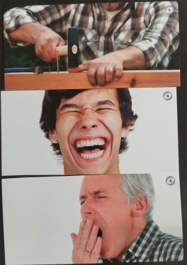
Zestaw 1

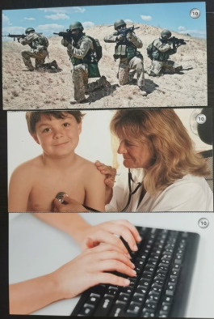
Zestaw 2

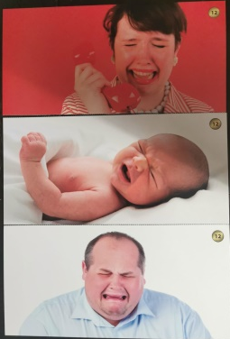
Zestaw 3

Zestaw 4

Zestaw 5

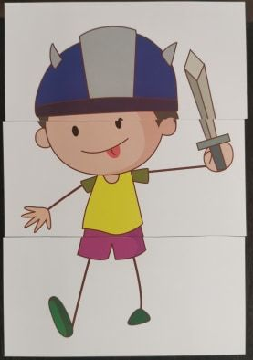
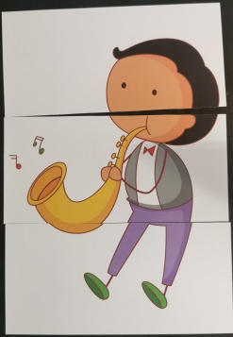
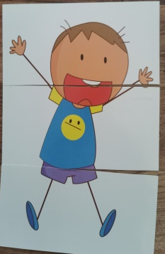
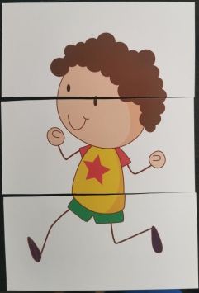
Ad3

Ad4
- Kubek 1 – cebula
- Kubek 2- perfumy
- Kubek 3- mandarynka
- Kubek 4- cytryna
- Kubek 5-nic

